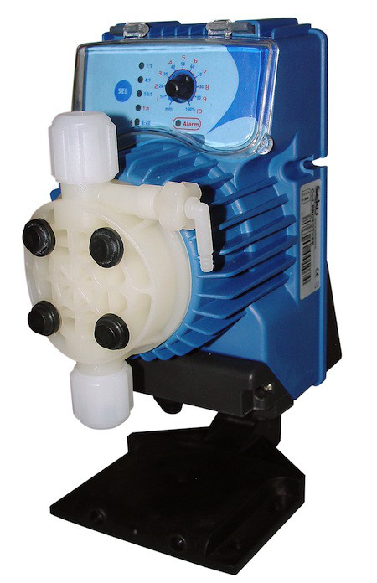
^{Насос дозирующий TEKNA EVO APG}
^{Производитель: SEKO (Италия)}
^{Описание}
Аналоговый дозировочный насос с постоянной производительностью, регулируемой вручную, пропорциональной производительностью согласно внешнему аналоговому (4÷20 мА) или цифровому импульсному сигналу (например, от водомера)
- Регулятор (проценты и величина "n" в режиме умножения)
- Функция пошагового изменения с регулировкой при помощи DIP-переключателя
- Регулируемый переключатель с 6-ю положениями:
- 3 в режиме деления (1, 4, 10 = n)
- 1 в режиме умножения (n=1)
- 1 для пропорционального сигнала 4÷20 мА
- 1 для постоянной функциональности
, | Характеристика | Мах частота тактов в мин | Раб объем камеры см3 | Mощность, Вт
TEKNA EVO APG 500 NHH0000 | 0,4 л/ч-20бар | 120 | 0,06 | 12,0
 | 0,8 л/ч-16бар | 120 | 0,11 | 12,0
 | 1,2 л/ч-10бар | 120 | 0,17 | 12,0
 | 1,5 л/ч-6бар | 120 | 0,21 | 12,0
TEKNA EVO APG 600 NHH0000 | 2,5 л/ч - 20 бар | 120 | 0,35 | 12,0
 | 3,0 л/ч - 18 бар | 120 | 0,42 | 12,0
TEKNA EVO APG 603 NHH0000 | 4,0 л/ч - 12 бар | 160 | 0,42 | 12,2
 | 5,0 л/ч - 10 бар | 160 | 0,52 | 12,2
 | 6,0 л/ч - 8 бар | 160 | 0,63 | 12,2
 | 8,0 л/ч - 2 бар | 160 | 0,83 | 12,2
TEKNA EVO APG 800 NHH0000 | 7,0 л/ч - 12 бар | 320 | 0,36 | 23,9
 | 10 л/ч - 10 бар | 320 | 0,52 | 23,9
 | 15л/ч - 5,0 бар | 320 | 0,78 | 23,9
 | 18 л/ч - 1,0 бар | 320 | 0,94 | 23,9
TEKNA EVO APG 803 NHH0000 | 20 л/ч - 5,0 бар | 300 | 1,11 | 22,2
 | 32 л/ч - 4,0 бар | 300 | 1,78 | 22,2
 | 62 л/ч - 2,0 бар | 300 | 3,44 | 22,2
 | 110 л/ч - 0,1 бар | 300 | 6,11 | 22,2

